**一、网络安全防护**

公司网络需要重新改造，你作为网络的安全管理人员需要一同参与公司网络的建设。 拓扑信息如下所示：

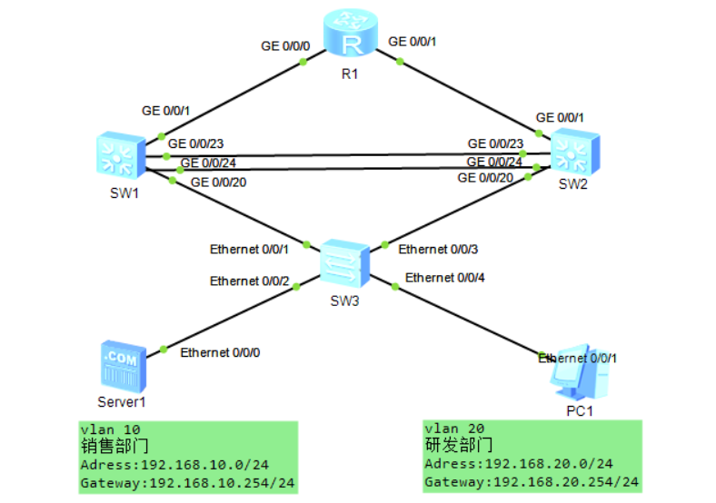

1. 根据拓扑结构以及预先配置的内容，在SW2上为研发部门配置网关。配置完毕后对核心交换机SW2路由表的输出结果截图并命名为P1-1.jpg。

**操作方法：**

|SW2|

sys

vlan 20

description Vlanif20

quit

interface Vlan20

description link to Vlanif20

ip address 192.168.20.254 255.255.255.0

quit

display ip routing-table 192.168.20.0

1. 根据拓扑结构以及预先配置的内容，在汇聚层交换机SW1和SW2上配置链路聚合组1，提高链路的带宽，并放行所有的VLAN。配置完毕后对链路聚合状态截图并命名为P1-2.jpg。

**操作方法：**

|SW2|

sys

display eth-trunk 1

1. 根据拓扑结构以及预先配置的内容，配置OSPF动态路由协议，完成销售部和技术部的互通。配置完毕后将R1路由器的路由表截图并命名为P1-3.jpg。

**操作方法：**

|R1|

Sys

display ip routing-table

1. 考虑到优化网络结构，需要在交换机上将STP模式配置为RSTP。在任意一台交换机上对配置RSTP的完整命令进行截图并命名为P1-4.jpg。

**操作方法：**

|SW3|

sys

stp mode rstp